РГР № 2
Задача № 2. Расчет неразветвленной цепи переменного тока

Вариант-схема | 1-А  11-Б  21-В | 2-А  12-Б  22-В | 13-А  13-Б  23-В | 4-А  14-Б  24-В | 5-А  15-Б  25-В | 6-А  16-Б  26-В | 7-А  17-Б  27-В | 8-А  18-Б  28-В | 9-А  19-Б  29-В | 10-А  20-Б  30-В
И, В | 50 | 80 | 120 | 60 | 40 | 30 | 20 | 70 | 90 | 100
R₁, Ом | 4 | 3 | 40 | 4 | 2 | 4 | 2 | 4 | 5 | 4
R₂, Ом | 3 | 4 | 20 | 6 | 3 | 3 | 2 | 5 | 4 | 2
R₃, Ом | 3 | 6 | 30 | 10 | 2 | 3 | 3 | 3 | 2 | 3
R_{к}, Ом | 6 | 3 | 50 | 4 | 5 | 6 | 4 | 2 | 3 | 5
L₁, мГн | 16 | 38 | 127 | 9,6 | 12,7 | 31,8 | 25,4 | 12,7 | 25,4 | 12,7
L₂, мГн | 38 | 16 | 159 | 15,9 | 12,7 | 19 | 6,4 | 9,5 | 25,4 | 15,9
L_{к}, мГн | 19,1 | 9,6 | 160 | 12,7 | 15,9 | 19,1 | 12,7 | 6,4 | 96 | 15,9
С₁, мкФ | 796 | 531 | 106 | 796 | 637 | 796 | 531 | 796 | 1061 | 531
С₂, мкФ | 531 | 319 | 53 | 319 | 1061 | 796 | 796 | 796 | 796 | 398
С₃, мкФ | 531 | 796 | 133 | 531 | 1061 | 319 | 266 | 266 | 1592 | 319
Участок цепи | АГ | БД | ВЖ | ГК | ДЛ | ЖМ | КН | ДК | АГ | БД

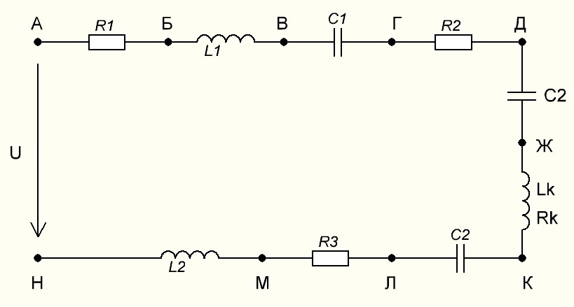

Схема А
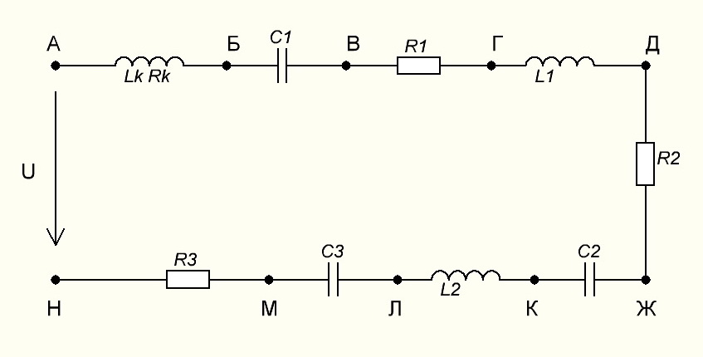

Схема Б

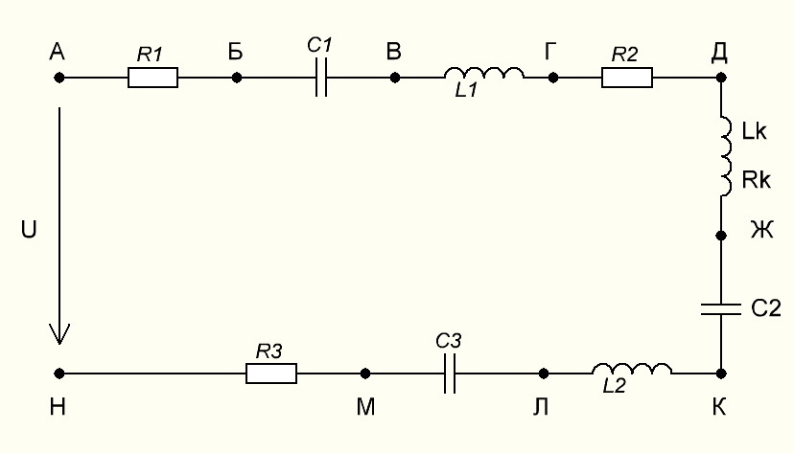

Схема В
Порядок расчета.
- Рассчитать реактивные сопротивления катушек и конденсаторов.
- Найти полное сопротивление цепи.
- Найти действующее значение тока.
- Определить сдвиг фаз тока и напряжения.
- Найти действующие значения напряжения на каждом элементе цепи.
- Построить векторную диаграмму тока и напряжений.
- Определить общее напряжение цепи и сравнить с его значением на векторной диаграмме.
- Определить активную, реактивную и полную мощности цепи.
- По векторной диаграмме определить напряжение на заданном участке цепи и сдвиг фаз на этом участке.

